Lampiran 3 Izin Survey Pendahuluan 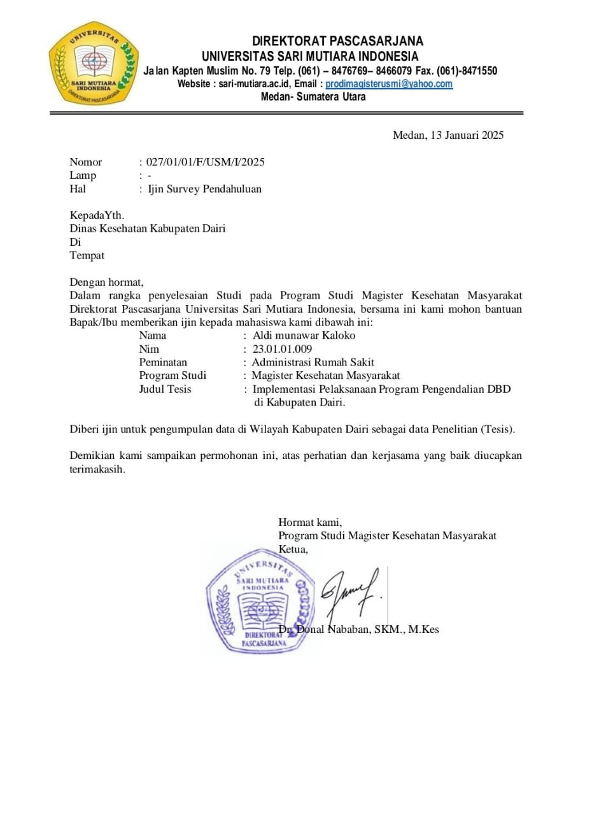

Lampiran 4 Izin Penelitian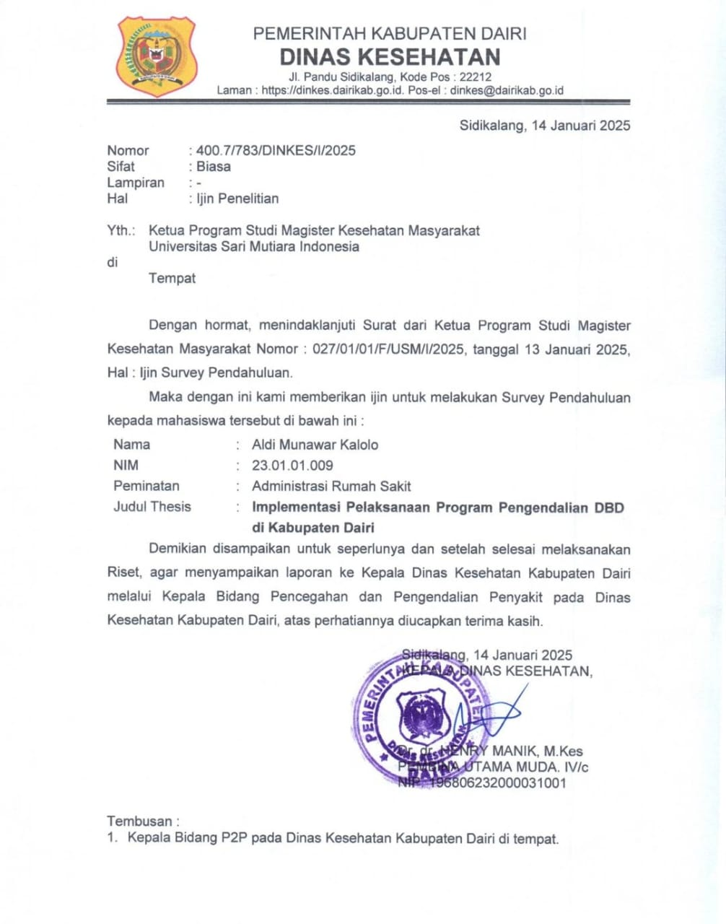

Lampiran 5 Surat Pengantar
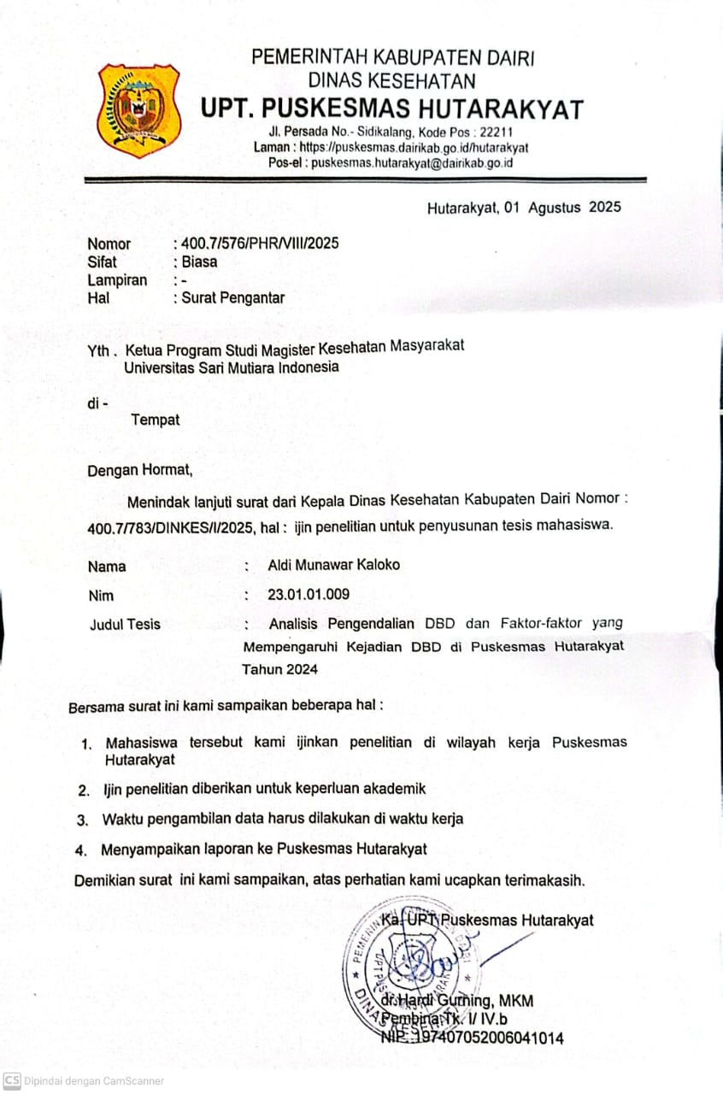

Lampiran 6 Izin Penelitian 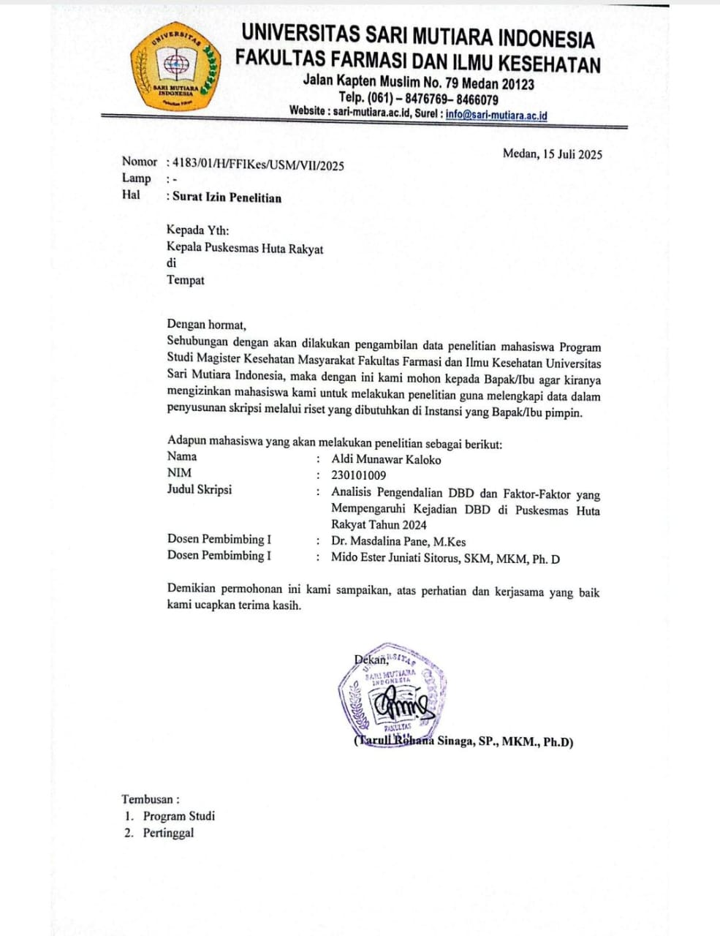

Lampiran Ethical Penelitian
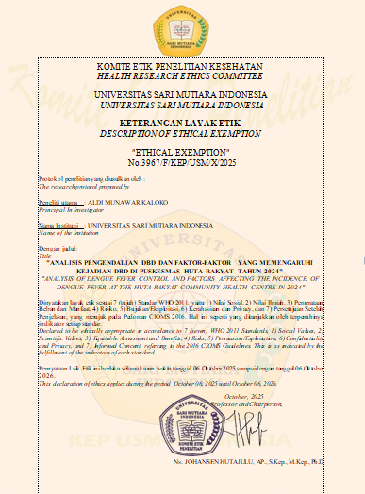
Lampiran 7 Out Put Penelitian
OUTPUT SPSS
ANALISIS UNIVARIAT
Usia
 |  | Frequency | Percent |  | Valid Percent |  |  | Cumulative Percent
Valid | <24 tahun | 31 | 31.3 |  | 31.3 |  |  | 31.3
Valid | =>24 tahun | 68 | 68.7 |  | 68.7 |  |  | 100.0
Valid | Total | 99 | 100.0 |  | 100.0
Pendidikan
 |  |  |  | Frequency |  | Percent | Valid Percent |  | Cumulative Percent
Valid | Rendah (Tidak sekolah, SD, SMP) |  |  | 30 |  | 30.3 | 30.3 |  | 30.3
Valid | Tinggi (SMA, Perguruan Tinggi) |  |  | 69 |  | 69.7 | 69.7 |  | 100.0
Valid | Total |  |  | 99 |  | 100.0 | 100.0
Pekerjaan
 |  |  |  | Frequency |  | Percent | Valid Percent |  | Cumulative Percent
Valid | tidak bekerja |  |  | 27 |  | 27.3 | 27.3 |  | 27.3
Valid | bekerja (PNS, Pegawai swasta, wiraswasta, buruh, petani) |  |  | 72 |  | 72.7 | 72.7 |  | 100.0
Valid | Total |  |  | 99 |  | 100.0 | 100.0

kondisi_tempat_penampungan_air
 |  | Frequency | Percent | Valid Percent | Cumulative Percent
Valid | buruk | 65 | 65.7 | 65.7 | 65.7
Valid | baik | 34 | 34.3 | 34.3 | 100.0
Valid | Total | 99 | 100.0 | 100.0

sistem_pembuangan_sampah
 |  | Frequency | Percent | Valid Percent | Cumulative Percent
Valid | buruk | 54 | 54.5 | 54.5 | 54.5
Valid | baik | 45 | 45.5 | 45.5 | 100.0
Valid | Total | 99 | 100.0 | 100.0

Pengetahuan
 |  | Frequency |  | Percent |  | Valid Percent |  | Cumulative Percent
Valid | kurang baik | 58 |  | 58.6 |  | 58.6 |  | 58.6
Valid | baik | 41 |  | 41.4 |  | 41.4 |  | 100.0
Valid | Total | 99 |  | 100.0 |  | 100.0
Sikap
 |  | Frequency | Percent | Valid Percent | Cumulative Percent
Valid | kurang baik | 74 | 74.7 | 74.7 | 74.7
Valid | baik | 25 | 25.3 | 25.3 | 100.0
Valid | Total | 99 | 100.0 | 100.0

kejadian_DBD
 |  |  | Frequency |  | Percent |  | Valid Percent |  | Cumulative Percent
Valid | tidak pernah |  | 74 |  | 74.7 |  | 74.7 |  | 74.7
Valid | pernah |  | 25 |  | 25.3 |  | 25.3 |  | 100.0
Valid | Total |  | 99 |  | 100.0 |  | 100.0

ANALISIS BIVARIAT
Crosstabs
 | Cases
 | Valid |  | Missing |  | Total
 | N | Percent | N | Percent | N | Percent
kondisi_tempat_penampungan_air * kejadian_DBD | 99 | 100.0% | 0 | 0.0% | 99 | 100.0%

kondisi_tempat_penampungan_air * kejadian_DBD Crosstabulation
 |  |  | kejadian_DBD |  | Total
 |  |  | tidak pernah | pernah | Total
kondisi_tempat_penampungan_air | buruk | Count | 55 | 10 | 65
kondisi_tempat_penampungan_air | buruk | % within kondisi_tempat_penampungan_air | 84.6% | 15.4% | 100.0%
kondisi_tempat_penampungan_air | baik | Count | 19 | 15 | 34
kondisi_tempat_penampungan_air | baik | % within kondisi_tempat_penampungan_air | 55.9% | 44.1% | 100.0%
Total |  | Count | 74 | 25 | 99
 |  | % within kondisi_tempat_penampungan_air | 74.7% | 25.3% | 100.0%

Chi-Square Tests
 | Value |  | df |  | Asymp. Sig. (2-sided) |  | Exact Sig. (2-sided) |  | Exact Sig. (1-sided)
Pearson Chi-Square | 9.764ª |  | 1 |  | .002
Continuity Correction^{b} | 8.301 |  | 1 |  | .004
Likelihood Ratio | 9.414 |  | 1 |  | .002
Fisher's Exact Test |  |  |  |  |  |  | .003 |  | .002
Linear-by-Linear Association | 9.665 |  | 1 |  | .002
N of Valid Cases | 99
a. 0 cells (0.0%) have expected count less than 5. The minimum expected count is 8.59.
b. Computed only for a 2x2 table
Risk Estimate
 |  | Value |  | 95% Confidence Interval
 |  |  |  | Lower |  | Upper
Odds Ratio for kondisi_tempat_penampungan_air (buruk / baik) |  | 4.342 |  | 1.671 |  | 11.285
For cohort kejadian_DBD = tidak pernah |  | 1.514 |  | 1.104 |  | 2.077
For cohort kejadian_DBD = pernah |  | .349 |  | .176 |  | .691
N of Valid Cases |  | 99

Crosstabs
Case Processing Summary
 | Cases
 | Valid |  | Missing |  | Total
 | N | Percent | N | Percent | N | Percent
sistem_pembuangan_sampah * kejadian_DBD | 99 | 100.0% | 0 | 0.0% | 99 | 100.0%

sistem_pembuangan_sampah * kejadian_DBD Crosstabulation
 |  |  | kejadian_DBD |  | Total
 |  |  | tidak pernah | pernah | Total
sistem_pembuangan_sampah | buruk | Count | 48 | 6 | 54
sistem_pembuangan_sampah | buruk | % within sistem_pembuangan_sampah | 88.9% | 11.1% | 100.0%
sistem_pembuangan_sampah | baik | Count | 26 | 19 | 45
sistem_pembuangan_sampah | baik | % within sistem_pembuangan_sampah | 57.8% | 42.2% | 100.0%
Total |  | Count | 74 | 25 | 99
 |  | % within sistem_pembuangan_sampah | 74.7% | 25.3% | 100.0%

Chi-Square Tests
 | Value |  | df |  | Asymp. Sig. (2-sided) |  |  | Exact Sig. (2-sided) |  | Exact Sig. (1-sided)
Pearson Chi-Square | 12.586ª |  | 1 |  | .000
Continuity Correction^{b} | 10.992 |  | 1 |  | .001
Likelihood Ratio | 12.925 |  | 1 |  | .000
Fisher's Exact Test |  |  |  |  |  |  |  | .000 |  | .000
Linear-by-Linear Association | 12.459 |  | 1 |  | .000
N of Valid Cases | 99
a. 0 cells (0.0%) have expected count less than 5. The minimum expected count is 11.36.
b. Computed only for a 2x2 table
Risk Estimate
 |  | Value |  | 95% Confidence Interval
 |  |  |  | Lower |  | Upper
Odds Ratio for sistem_pembuangan_sampah (buruk / baik) |  | 5.846 |  | 2.078 |  | 16.449
For cohort kejadian_DBD = tidak pernah |  | 1.538 |  | 1.178 |  | 2.009
For cohort kejadian_DBD = pernah |  | .263 |  | .115 |  | .602
N of Valid Cases |  | 99

Crosstabs
Case Processing Summary
 | Cases
 | Valid |  | Missing |  | Total
 | N | Percent | N | Percent | N | Percent
pengetahuan * kejadian_DBD | 99 | 100.0% | 0 | 0.0% | 99 | 100.0%

pengetahuan * kejadian_DBD Crosstabulation
 |  |  | kejadian_DBD |  | Total
 |  |  | tidak pernah | Pernah | Total
pengetahuan | kurang baik | Count | 50 | 8 | 58
pengetahuan | kurang baik | % within pengetahuan | 86.2% | 13.8% | 100.0%
pengetahuan | baik | Count | 24 | 17 | 41
pengetahuan | baik | % within pengetahuan | 58.5% | 41.5% | 100.0%
Total |  | Count | 74 | 25 | 99
 |  | % within pengetahuan | 74.7% | 25.3% | 100.0%

Chi-Square Tests
 | Value |  | df | Asymp. Sig. (2-sided) |  |  | Exact Sig. (2-sided) |  |  | Exact Sig. (1-sided)
Pearson Chi-Square | 9.743ª |  | 1 | .002
Continuity Correction^{b} | 8.332 |  | 1 | .004
Likelihood Ratio | 9.713 |  | 1 | .002
Fisher's Exact Test |  |  |  |  |  |  | .002 |  |  | .002
Linear-by-Linear Association | 9.645 |  | 1 | .002
N of Valid Cases | 99
a. 0 cells (0.0%) have expected count less than 5. The minimum expected count is 10.35.
b. Computed only for a 2x2 table
Risk Estimate
 |  | Value |  |  | 95% Confidence Interval
 |  |  |  |  | Lower | Upper
Odds Ratio for pengetahuan (kurang baik / baik) |  | 4.427 |  |  | 1.676 | 11.691
For cohort kejadian_DBD = tidak pernah |  | 1.473 |  |  | 1.116 | 1.944
For cohort kejadian_DBD = pernah |  | .333 |  |  | .159 | .697
N of Valid Cases |  | 99

Crosstabs

Case Processing Summary
 | Cases
 | Valid |  | Missing |  | Total
 | N | Percent | N | Percent | N | Percent
sikap * kejadian_DBD | 99 | 100.0% | 0 | 0.0% | 99 | 100.0%

sikap * kejadian_DBD Crosstabulation
 |  |  | kejadian_DBD |  | Total
 |  |  | tidak pernah | pernah | Total
sikap | kurang baik | Count | 61 | 13 | 74
sikap | kurang baik | % within sikap | 82.4% | 17.6% | 100.0%
sikap | baik | Count | 13 | 12 | 25
sikap | baik | % within sikap | 52.0% | 48.0% | 100.0%
Total |  | Count | 74 | 25 | 99
 |  | % within sikap | 74.7% | 25.3% | 100.0%

Chi-Square Tests
 | Value | df | Asymp. Sig. (2-sided) | Exact Sig. (2-sided) | Exact Sig. (1-sided)
Pearson Chi-Square | 9.169ª | 1 | .002
Continuity Correction^{b} | 7.627 | 1 | .006
Likelihood Ratio | 8.485 | 1 | .004
Fisher's Exact Test |  |  |  | .006 | .004
Linear-by-Linear Association | 9.076 | 1 | .003
N of Valid Cases | 99
a. 0 cells (0.0%) have expected count less than 5. The minimum expected count is 6.31.
b. Computed only for a 2x2 table

Risk Estimate
 | Value | 95% Confidence Interval
 | Value | Lower | Upper
Odds Ratio for sikap (kurang baik / baik) | 4.331 | 1.614 | 11.621
For cohort kejadian_DBD = tidak pernah | 1.585 | 1.072 | 2.344
For cohort kejadian_DBD = pernah | .366 | .193 | .694
N of Valid Cases | 99

ANALISIS MULTIVARIAT
Logistic Regression
Variables in the Equation
 |  | B | S.E. | Wald | Df | Sig. | Exp(B) | 95% C.I.for EXP(B)
 |  |  |  |  |  |  |  | Lower | Upper
Step 1ª | kondisi_tempat_penampungan_air | 1.051 | .567 | 3.438 | 1 | .064 | 2.860 | .942 | 8.686
Step 1ª | sistem_pembuangan_sampah | 1.717 | .584 | 8.652 | 1 | .003 | 5.567 | 1.773 | 17.479
Step 1ª | pengetahuan | 1.117 | .562 | 3.952 | 1 | .047 | 3.057 | 1.016 | 9.198
Step 1ª | sikap | 1.199 | .596 | 4.052 | 1 | .044 | 3.316 | 1.032 | 10.656
Step 1ª | Constant | -8.498 | 1.728 | 24.189 | 1 | .000 | .000
a. Variable(s) entered on step 1: kondisi_tempat_penampungan_air, sistem_pembuangan_sampah, pengetahuan, sikap.
Variables in the Equation
 |  | B | S.E. | Wald | Df | Sig. | Exp(B) | 95% C.I.for EXP(B)
 |  |  |  |  |  |  |  | Lower | Upper
Step 1ª | sistem_pembuangan_sampah | 1.754 | .573 | 9.363 | 1 | .002 | 5.778 | 1.879 | 17.773
Step 1ª | pengetahuan | 1.279 | .546 | 5.478 | 1 | .019 | 3.593 | 1.231 | 10.484
Step 1ª | sikap | 1.388 | .580 | 5.735 | 1 | .017 | 4.007 | 1.287 | 12.479
Step 1ª | Constant | -7.561 | 1.580 | 22.890 | 1 | .000 | .001
a. Variable(s) entered on step 1: sistem_pembuangan_sampah, pengetahuan, sikap.
MODEL AKHIR
Variables in the Equation
 |  | B | S.E. | Wald | df | Sig. | Exp(B) | 95% C.I.for EXP(B)
 |  |  |  |  |  |  |  | Lower | Upper
Step 1ª | kondisi_tempat_penampungan_air | 1.051 | .567 | 3.438 | 1 | .064 | 2.860 | .942 | 8.686
Step 1ª | sistem_pembuangan_sampah | 1.717 | .584 | 8.652 | 1 | .003 | 5.567 | 1.773 | 17.479
Step 1ª | pengetahuan | 1.117 | .562 | 3.952 | 1 | .047 | 3.057 | 1.016 | 9.198
Step 1ª | sikap | 1.199 | .596 | 4.052 | 1 | .044 | 3.316 | 1.032 | 10.656
Step 1ª | Constant | -8.498 | 1.728 | 24.189 | 1 | .000 | .000
a. Variable(s) entered on step 1: kondisi_tempat_penampungan_air, sistem_pembuangan_sampah, pengetahuan, sikap.

Lampiran 8 Dokumentasi
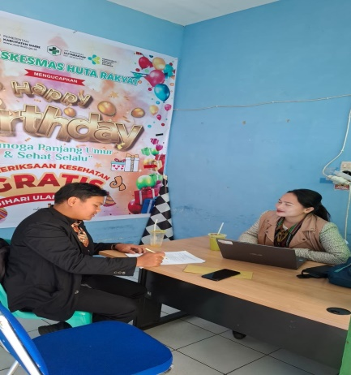 | 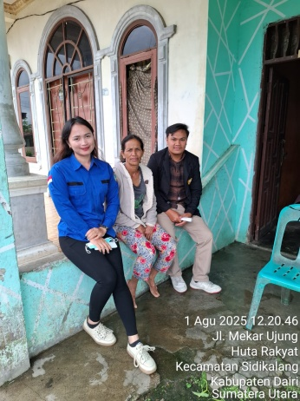
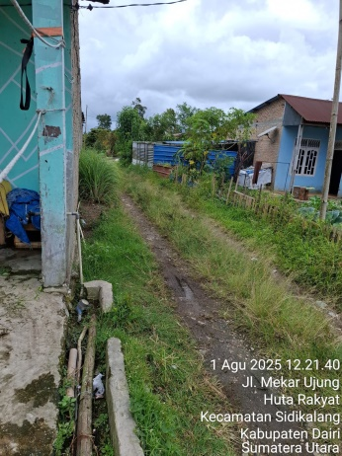 | 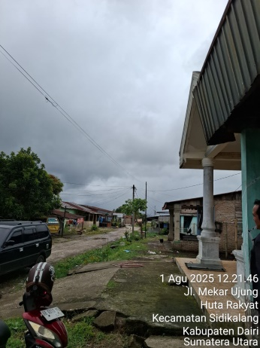
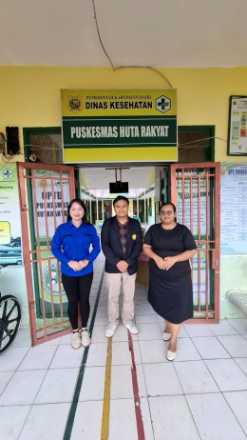 | 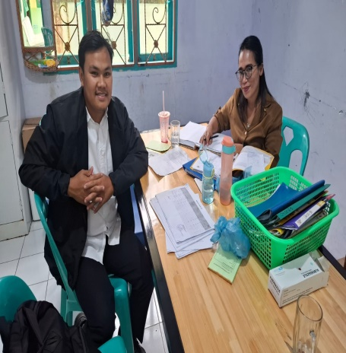

LAMPIRAN TRANSKIP WAWANCARA
- INFORMAN 1 PETUGAS PROGRAM DBD DAN KESEHATAN LINGKUNGAN
Pertanyaan | Kegiatan utama pengendalian DBD Tahun 2024
Jawaban | PSN sama Fogging, tapi tidak semua di fogging itu berdasarkan hasil PE. Hasil pe nya rekomendasinya apa seandainya dia kiriman kita tau dia dari medan, disanakan banyak kasus dbd kita tanya dua dia kalo perjalannya dua minggu terakhir dari medan atau diantar kota pokoknya baru kita lihat lagi situasi di rumahnya ada gak nyamuk dewasa di temukan kalo gak ada gak jadi di fogging tapi kalo ada baru di fogging. Mau dari luar kota pun dia wajib di fogging kalo ada nyamuk aedesnya. Untuk memfongging itu jarak yang di foging radius lima puluh meter kiri dan kanan dari rumah itu baru depan belakang. Untuk pengendalian DBD ini banyak jenisnya, ada kimia, biologi, fisika. Kimianya tadi fogging kan, kalo fisikanya berarti fisiknya, berarti kita membuat rekayasa lingkungan, kalo biologinya kita sarankan dia memakai ikan pemakan jentik karena banyak kek wilayah kalang masih banyak menggunakan penampungan air hujan. Gak muungkin kita suruh buang airnya kan berarti kita suruh la masukkan ikan ke dalam baknya. Kalo baknya memang udah permanen makanya kita sarankan untuk buat ikannya. Untuk ikannya bisa ikan cupang atau ikan jahir juga bisa.kalo untuk fisika misalnya kita gini pake kelambu tidur atau pun yang berpotensi kek batok kelapa atau kaleng kaleng bekas di rumahnya supaya di buang. Kadang kalo kita sediakan bubuk abate kita kasi dari puskesmas juga. Tapi ada dosisnya juga kalo gak salah 2 mil untuk satu meter kubik kemarin ada kita bagikan itu tapi yang cair. Tapi memang udah pernah kami survey epidemiologi untuk malarianya kemarin sasarannya tapi yang kami termukan banyak di parit itu jentik aedes bukan anopeles. Kalo paret nya gak mengalir atau mengenang apalagi musim hujan pasti berkumpul jentik itu disitu, di pajakla paling banyak. Kalo untuk edukasi ke masyarakat itu tunggu ada pertemuan, pasti wajibla di singgung ke situ termasuklah pencegahannya seperti sampah, jentik apalagi ke kader. Kalo ada kasus itu kita penyuluhan secara langsung ke yang yang punya rumah dan tetangganya.
Pertanyaan | Tantangan utama pengendalian DBD Tahun 2024 dukungan kader, tokoh masyarakat, desa dan sektor lain
Jawaban | Tantangan utamanya kita kurang SDM kenapa kakak bilang kita kurang SDM minyalnya la di puskesmas ini hanya kakakla yang peduli terhadap hal itu karena gawaianke situ. Maunya di bentukla kader jumantik itu, kemarin udah mau kita bentuk kader jumantik di desa huta rakyat masih satu desa yaa, kita melakukan advokasi tim jumantik, jadi tim jumantik pengawasnya kita sama pembinanya tapi pengawasan langsung di lapangan itu kadernya, nanti di setiap penemuan itu kita bikin setiap satu orang sebagai petugas jumantiknya dalam satu keluarga, misanya satu keluarga 4 orang , ntah 1 anaknya sebagai pemantau jentiknya. Itu kemarin rencana cuman ganti kepala desa gada lagi program itu begitu juga dengan desa lain dan gada juga pembiayaan untuk itu. Itu kendalanya kujamin kalo ini terlaksana pasti gak terlalu banyak kasus DBD, itu aja kuncinya. Artinya dukungan desa sangat berpengaruh disini karena kader itukan punya desa dan desa yang gaji mereka. Di perencanaan anggaran orang itu gada di menu untuk jumantik ini. Misalnya kita ada rapat linsek ada tokoh masyarakat, kepala desa, camat dan lain lain maunya kakak paparkan kasus ini tapi kek kurang respon gitu mengkin karena ini gak terlalu penting jadi stak disitu, yang penting tugas dan edukasi udah kusampaikan, sebaran kasus juga ada kakak buat tapi memang kek kurang respon. Kakak sampaikan lagi kita punya kader jumantik ya gada di menu kami buk kata kepala desanya.
Pertanyaan | Langkah atau inovasi baru untuk meningkatkan pengendalian DBD.
Jawaban | Kita melakukan penyuluhan dari medsos kita ada namanya FB kesling huta rakyat jadi kubuatla di situ kalo ada kasus DBD melapr ke Puskesmas Huta rakyat kubuat juga kontakku disitu, banyakla jadinya yang ngelapor ke aku menuutku tahun 2022 tadikan hanya 15 kasus 2023 14 kasus itu sebenarnya gak segitu tapi karena kita gada fb kemarin makanya gada ngelapor jadi 2024 la kubuat fb banyakla jadinya ngelapor jadi tinggila kasus kita terus di fb itu segala jenis bentuk kegiatan kita ada semua di ditu dimana kita fogging dimana kita PE, kek mana udah kondisi sekarang itu ada di fb kita jadi jaman sekarang ini kita serang mereka dari medsos gada lagi pake selabaran selebaran, itu udah pasti gak di baca masyarakat, merusak estetika pun itu.
Pertanyaan | kondisi lingkungan fisik dan temuan tempat potensial berkembang biaknya nyamuk Aedes Agypti
Jawaban | Itu ada diDrainase makanya harus dirapikan baru kemudian bak mandi jika ada jentik harus segera di bersihkan kemudian sampah, kalo drainase apalagi yang di desa semua drainase gada yang tertutup itu. Kalo bak tidak permanen ada sekitar 20 persen lainnya udah permanen atau udah semen semua tapi ada juga bak yang gak ada tutup bawahnya pernah kami temukan makanya orang itu susah membersihkannya karena gak ada tutupnya. Tapi itu kami sarakan di buat ikan di dalamnya biar di makan jentik jentik itu. Baru karena wilayah kita ini daerah pajak jadi banyak sampah sampah itu yang bertumpuk kek kaleng atau yang menampuh air lah belum lagi orang itu buangnya keparit makin sumbatla air jadi muncullah jentik di parit itu.
Pertanyaan | Metode dalam memantau situasi lingkungan dan keterlibatan masyarakat menjaga kebersihan
Jawaban | Untuk memantau situasi lingkungan biasanya kami turun waktu fogging aja itupun kalo ada yang terkena DBD dan yang memfoggng pun bukan kami tapi orang Dinas kesehatan itu la kubilang kurangnya SDM kami belum lagi kek kalo aku minta fogging hari ini belum tentu bisa jadi harus 2 atau 1 hari dulu kubilang sama orang dinas, karena hanya 1 fogging kita di dinas kalo gak salah itupun untuk 3 puskesmas huta rakyat, sitinjo sama batang beruh. dan kadang kita gada biaya untuk itu makanya sering kakak minta ke pasien yang kena dbd itu biar orang itu yang bayar, kan gak mungkin pake uangku sendiri. Biasanya kalo kami turun untuk fogging selalu ditemani kadus atau kepling dan waktu fogging masyarakat langsung membersihkan parit juga karena udah kami beritahukan kalo ada yang terkena dbd di wilayah itu.

- Informan 2 Petugas Surveilans Epidemiologi
Pertanyaan | Sistem Pelaporan, Pencatatan dan tindak lanjut kasus DBD
Jawaban | Kalo kita ada aplikasi SP2TP (Sistem Pencatatan Pelaporan terpadu puskesmas) dan disitu udah mencakup rabies, dbd, malaria, difteri dan lain lain. Disitu la kita buat data data kasus. Tapi gini juga Semisalnya kita dapat pasien itu laporannya dari rumah sakit , langsung kita tindak lanjuti ke rumahnya dan skrining dan di dampingi perangkat desa, karena mereka yang tau dimana rumah pasien itu. Baru itu kita sesuaikan dengan kategorinya dewasakah, anak anak atau remaja. Itu datanya dikirim ke putugas dbd langsung baru dikirim ke saya. Karena biasa orang dinkes atau rumah sakit udah tau mereka siapa yang megang program dbd di puskesmas masing-masing. Kalo mencatat itu ka ayu (Pemegang Program) tapi ada juga kucatatat artinya kami saling koordinasila. Tapi yang lebih spesifik kalo data itu ke ka ayu (Pemegang Program DBD). kalo untuk tindak lanjut nya itu setelah kita skrining atau home visit ke rumahnya , kita tanya nih dia ada gak berpergian dari luar contoh medan, baru kalo anak dia kita tanya dimana sekolahnya karena pernah ada kasus gitu sekolahnya kami Fogging. Makanya harus di skrining dulu, kalo home visit itu kita buat janji dulu kapan mau kita fogging, itupun kadang aku ikut kadang enggak tapi yang pasti pemegang program wajib ikutla kalo aku tunggu ada KLB aja baru turun.
Pertanyaan | Memetakan wilayah rawan DBD dan indikator dalam pelacakan serta identifikasi wilayah DBD
Jawaban | Dalam memetakan wilayah rawan DBD, kami mengacu pada data kasus. Kalo wilayah yang memiliki jumlah kasus tinggi secara berulang apalagi adanya kematian akibat DBD. Kami identifikasi wilayah yang rawan. Kalo untuk menfogging kami buat 10 rumah dari kiri dan kanan baru la kita fogging gitu sih kalo menurut kakak tapi kalo sama ayu (Pemegang Program) ada itu samanya peta-peta dimana wilayah yang rawan, apalagi yang daerahnya ada drainase yang tidak tertutup apalagi daerah pajak. Tapi yang lebih kongkritnya untuk wilayah itu mintala ke Ayu (Pemegang Program). Tapi gini juga untuk menentukan suatu kasus itu KLB (kejadian Luar Biasa) itu aku surveilans kek yang kubilang di awal tadi. Tapi gak setiap saat KLB, bisa jadi hanya 1 minggu ya sesuai banyaknya kasus. Ini biasanya menjadi dasar kami prioritas intervensi, penyuluhan dan Pemberantasan sarang nyamuk.
Pertanyaan | Tantangan dalam Pelaksanaan Surveilans DBD
Jawaban | kalo tantangannya ada aja sih yang keluarga yang tidak mau di skrining karena mereka masih tabu untuk DBD bahkan gak mau di fogging ada lho pernah dapat kami gitu. Kalo untuk ke lintas sektor kita selalu koordiansi sih karena merekakan udah rekanan kita seperti kepala desa dan kadus atau keplingnya.

- Informan 3 Penderita DBD 5 orang
Pertanyaan | Pengalaman dalam mengalami gejala DBD dan mengakses layanan kesehatan
Informan 1 | Awalnya saya kira hanya demam biasa, badan panas dingin dan pegal-pegal. Tapi setelah dua hari demam tidak turun, kemudian muncul bintik-bintik merah di kulit. Itu saya udah curiga DBD terus langsungla kami ke bidan manjorang tapi ana d petugasnya dibilang aku udah ke gejala DBD jadi disuruh ke puskes untuk ngambil surat rekomendasi terus langsungla kami ke rumah sakit dan dirawat inap selama 7 hari kemarin. Setelah udah di bilang dokter aku kena DBD besoknya ana d petugas puskes sama kadus ngecek rumah kami karena dibilang mau di Asap biar tidak ada lagi nyamuk katanya sekaligus karena rumah kami ana da parit di depannya jadi disuruh harus membersihkan terus paritnya.
Informan 2 | Waktu itu aku kira cuma masuk angin karena panas naik turun sama badan sakit, jadi minum obat di kedde aja. Tapi demamnya makin tinggi sampai lemes kali rasanya, dating orang mamak dibawa ke puskesmas dan ketahuan trombosit turun, terus dirujuk ke rumah sakit. Sampai disana diambil darah baru di rawat la aku selama 5 hari.
Informan 3 | Aku ngerasa panas tinggi berhari-hari sama sakit kepala, padahal udah coba minum obat penurun panas. Waktu periksa ke dokter, hasil lab bilang trombosit turun dan harus dirawat. Awalnya agak cemas, tapi pelayanan rumah sakit cukup baik, perawatnya juga perhatian. Dari pengalaman itu aku jadi lebih hati-hati sama kebersihan rumah, soalnya kena DBD tuh betul betul buat drop.
Informan 4 | Pertama kali rasanya badan panas terus, lemes, sampai nggak bisa kerja. Anak saya maksa periksa ke puskesmas, ternyata positif DBD. Terus dirujuk ke rumah sakit buat rawat inap Syukurnya cepat ditangani.
Informan 5 | Waktu itu panas tinggi sama nyeri sendi, rasanya badan nggak kuat. Saya langsung ke rumah sakit karena takut tambah parah. Dokter bilang DBD dan harus rawat inap beberapa hari. Untungnya rumah sakit dekat dan pelayanan cukup baik, jadi lebih tenang
Pertanyaan | Kondisi Lingkungan Tempat Tinggal, Pendapat tentang pencegahan DBD oleh puskesmas
Informan 1 | Lingkungan tempat tinggal kami ini bisa kudibilang kurang bersihla, paretnya pun kotor, airnya sering nggak jalan, terus sampah juga numpuk, apalagi di deket tempat jualan. Kadang udah kubersihkan, tapi balik kotor lagi. Nyamuk banyak kali, apalagi udah sore-sore. Kalo puskesmas, orang itu kadang ada penyuluhan atau fogging, tapi jarang. Kalau pun ada, biasanya pas udah ada yang sakit dulu, baru Fogging. Harusnya lebih rutin lagila dicek lingkungan warga, jangan tunggu kena dbd dulu. Baru saranku memang harus selalu di bersihkan Paret-paret ini biar gak tergenang lagi airnya.
informan 2 | Lingkungan rumahku kadang masih ada genangan, apalagi kalau habis hujan. Jadi nyamuk memang lumayan banyak. Dari puskesmas sih pernah ada fogging, tapi menurutku cuma sebentar aja efeknya.
informan 3 | Tempat tinggal saya sebenarnya cukup padat penduduk, jadi risiko nyamuknya lumayan tinggi. Puskesmas sudah beberapa kali mengadakan penyuluhan tentang 3M dan kadang ada petugas yang datang cek jentik. Menurut saya itu bagus, tapi akan lebih efektif kalau diikuti kesadaran masyarakat. Soalnya kalau hanya mengandalkan fogging atau petugas, hasilnya nggak maksimal. Jadi upaya pencegahan menurut saya harus dua arah, dari puskesmas ada edukasi, dari warga juga aktif menjaga lingkungan
Informan 4 | Lingkungan saya banyak kebun sama selokan yang suka sumbat, jadi nyamuk gampang berkembang. Puskesmas kadang datang fogging kalau ada kasus, tapi jarang. Saya pikir bagus kalau lebih sering kasih penyuluhan ke warga, biar orang-orang juga ingat buat bersihin lingkungan.
Informan 5 | Lingkungan rumah cukup bersih sih menurut saya, walau masih ada beberapa tetangga yang suka numpuk barang bekas. Dari puskesmas biasanya ada program jumantik yang keliling periksa, itu menurut saya lumayan membantu. Jadi sejauh ini saya cukup puas sama upaya pencegahan mereka.
Pertanyaan | Sebelum sakit apakah sudah mengetahui penyebab, cara penularan dan pencegahan DBD serta rutin 3M
Informan 1 | Kek manala kubilang Ito kadang taunya kita dari mana DBD ini tapi karena sibuk terus jualan di Pajak gak kita pikirkan lagi, tengokla depan rumah kami ini paritnya ni kadang tergenang air apalgi hujan belum lagi di pajak kan. Banyak la jadinya nyamuk, kadang tidak tau lagi kita nyamuk yang gigit kita ntah apa aja ntah dbd nya ntah malaria nya kadang gak kita pedulikan lagi itu yang penting bisa laku jualan adong hepeng. Kadang adanya penyuluhan datang orang puskes mau fogging katanya sambillah penyuluhan disitu la kadang aku ikut kalo sempat. Tapi jujur aja, aku nggak terlalu paham soal 3M. Kadang iya bersihin bak mandi, tapi nggak rutin juga. Kirain rumah bersih aja udah cukup, ternyata tetap bisa kena juga. Jadi ya baru sadarla aku pentingnya 3M setelah kena DBD.
Informan 2 | Sebelum sakit sih aku cuma tau DBD itu gara-gara nyamuk, tapi nggak ngerti detail gimana nularnya. Soal 3M juga kadang iya kadang nggak, kalau lagi disuruh orang tua baru deh ikutan buang air di ember atau bersihin bak. Jadi sebenarnya kurang rutin.
Informan 3 | Ya aku udah tau DBD itu ditularkan lewat nyamuk Aedes aegypti, biasanya berkembang biak di genangan air bersih. Untuk pencegahan sebenarnya keluarga lumayan rutin 3M, tiap minggu biasanya kita cek bak mandi sama nguras. Cuma mungkin ada yang kelewat, misalnya barang bekas di halaman yang suka ketampung air. Jadi meskipun udah tau teori, praktiknya kadang nggak sempurna
Informan 4 | Saya tahunya DBD itu dari nyamuk, tapi soal 3M jujur kurang ngerti detailnya. Paling kalau hujan suka buang air yang nggenang di kaleng atau ban bekas. Jadi ya belum rutin kali, kadang kalau inget aja.
Informan 5 | Kalau saya sih udah cukup tau, karena sering ada penyuluhan di kantor juga. Jadi tau kalau penyebabnya nyamuk, penularannya lewat gigitan, dan pencegahannya dengan menjaga kebersihan. Di rumah juga saya biasain anak-anak untuk tutup tempat air dan nggak sembarangan nyimpen barang bekas. Bisa dibilang lumayan konsisten sih, walaupun tetap harus diingatkan terus.

